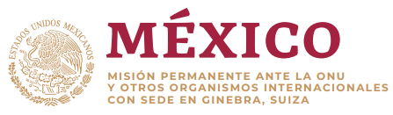

Intervención de la Delegación de México en el diálogo con Luxemburgo
43º período de sesiones Mecanismo de Examen Periódico Universal

Ginebra, jueves 4 de mayo de 2023

Tiempo asignado: 1:15 minutos

Gracias Presidente.

Agradecemos la presentación de la delegación de Luxemburgo y celebramos la ratificación del Convención Internacional para la Protección de Todas las Personas contra las Desapariciones Forzadas, del Convenio de Estambul, el Convenio 169 sobre Pueblos Indígenas y Tribales de la OIT, así como la aprobación de la Ley de Igualdad Salarial.

México respetuosamente recomienda:

- Prevenir, investigar y sancionar todas las formas de discriminación y el discurso de odio;

- Retirar las reservas a la Convención sobre los Derechos del Niño;

- Ratificar el Convenio 189 de la OIT sobre el Trabajo Decente para las Trabajadoras y los Trabajadores Domésticos, y

- Ratificar la Convención Internacional sobre la Protección de los derechos de Todos los Trabajadores Migrantes y de sus Familiares.

En un espíritu constructivo, México ofrece su experiencia y asistencia técnica

Gracias

